Pilot přináší pod stromeček limitovanou kolekci Cosmic Dreams pro malé i velké snílky

Praha 2. listopadu 2026 – Vánoce se letos ponesou na hvězdné vlně! Japonská značka Pilot přichází s kolekcí Cosmic Dreams, ve které ožívá trojice vesmírných postaviček. Ty nám pozemšťanům přinášejí jedno důležité poselství, že každý nápad může být začátkem nezapomenutelného dobrodružství. Proměňte obyčejné psaní v neobyčejnou cestu ke hvězdám a nezapomeňte, že nejen vesmír, ale i značka Pilot je nekonečným zdrojem inspirace: Zapište si gelovými pery G-2 ve vánočních barvách oblíbené rodinné recepty na cukroví nebo kouzlete s metalickými popisovači Super Color na balicím papíru tak, že dárky do nich zabalené nikdo nebude chtít rozbalit. Nápadité Vánoce přeje Pilot!

Kolekce Cosmic Dreams: nekonečný prostor pro experimenty a snění
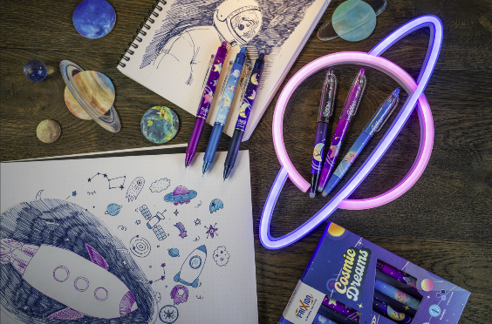
Vydejte se na cestu do vesmíru plného fantazie, kreativity a přátelství. Šest speciálně navržených per propojuje oblíbenou technologii gumovacího inkoustu FriXion s hravým designem. Trojice originálních postaviček se přirozeně pojí s představivostí a touhou objevovat něco nového. Energická Shiny píše fialově, zasněná Luna modročerným inkoustem a hravá Groovy nebesky modře. Pera jsou k dostání hned ve dvou provedeních: FriXion Ball s praktickým víčkem a FriXion Ball Clicker se stiskacím mechanismem. Můžete si tak vybrat dle toho, jaký typ pera vám vyhovuje více. Anebo posbíráte celou kolekci? Protože kdo by chtěl jen jednoho vesmírného kamaráda? Novinka Cosmic Dreams s rozmanitými motivy zářivých hvězd, tančících planet, neprobádaných galaxií a nekonečné noční oblohy v sobě skrývá i sběratelský charakter. Pera z limitované edice Cosmic Dreams jsou k dostání od 67,70 Kč za kus. Pořídit ale můžete i celou sběratelskou sadu se všemi šesti pery. Ideální vánoční dárek!

Recepty, které nikdy neztratí svůj lesk
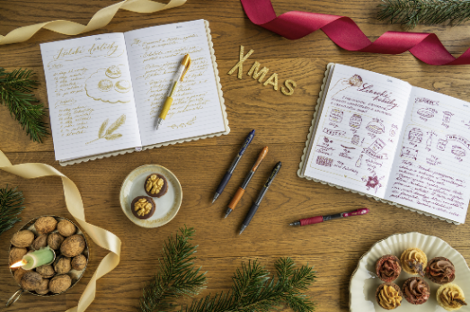
Dnes si recepty běžně ukládáme do telefonů jako screeny obrazovek nebo odkazy ze sociálních sítí. Co ale opravdu nikdy neztratí své kouzlo ani lesk je po generace děděný a vlastní rukou zapsaný recept, který nás přenese do vzpomínek na ty nejkrásnější chvíle strávené s našimi nejbližšími. Vánoce, jejich vůně a chutě mají v tomto ohledu ještě větší magickou moc. Uspořádejte si recepty na oblíbené cukroví pomocí per Pilot G-2, jejichž nepostradatelnou předností je ikonický gelový inkoust, který krásně a hladce klouže po papíře. Vybírat lze z nespočtu barev. V adventním čase volte metalické odstíny zlaté či stříbrné nebo typicky vánoční, jako je barva svařeného vína, voňavé vanilky nebo tmavě zeleného jehličí. Gelový roller Pilot G-2 pořídíte za 59,30 Kč.

Dárek, který ani nechcete rozbalit
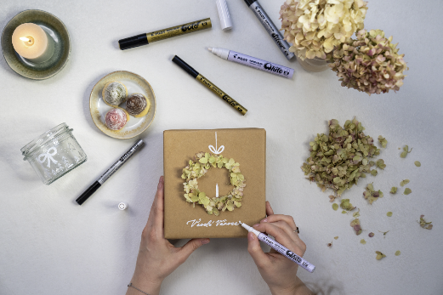
Balení dárků nemusí být věda ani nuda! Prim hrají především přírodní materiály, které když dobře zkombinujete a doladíte drobnými detaily, vytvoří ohromující efekt a obdarovaný takový dárek ani nebude chtít rozbalit. Nápomocné vám mohou být permanentní popisovače Pilot Super Color, které se vyznačují velmi dobrým krytím a výraznou stopou v elegantní bílé, zlaté nebo stříbrné barvě. Popište dárek nebo přidejte nápadité sváteční zdobení a radost z vašeho dárku bude rázem dvojnásobná. Pilot Super Color je k dostání s různou tloušťkou hrotu od extra tenkého až po silný za doporučenou cenu od 78 Kč.

***

O značce Pilot
Již více než sto let je značka Pilot symbolem inovace a kvality v oblasti psacích potřeb. Společnost byla založena v Japonsku v roce 1918 pány Ryosuke Namiki a Masao Wada pod názvem The Namiki Manufacturing Company. Od roku 1989 nese své současné jméno Pilot Corporation, které odráží její závazek k technologickému pokroku, designu a tvůrčímu přístupu. Na českém trhu je značka Pilot zastoupena od roku 1995.
Díky neustálému výzkumu a naslouchání potřebám zákazníků přinesla společnost řadu revolučních produktů, jako jsou rollery s tekutým inkoustem, gelové rollery nebo celosvětově oblíbený FriXion – roller s termosenzitivním inkoustem. Pilot tak pravidelně nastavuje nové standardy v oblasti komfortu, funkčnosti a inovace.
Společnost klade důraz také na ekologickou a společenskou odpovědnost. Důkazem je získání zlaté medaile EcoVadis, prestižního mezinárodního ocenění hodnotícího udržitelnost a CSR. Se skóre 76/100 se Pilot Corporation of Europe zařadila mezi 5 % nejlépe hodnocených firem na světě, čímž potvrzuje svůj závazek k odpovědnému podnikání a ochraně životního prostředí.



Markéta Knotková
doblogoo
+420 778 430 052
marketak@doblogoo.cz

